領域科目 | 數學 | 多元評量項目 | ■實作評量 □軼事紀錄  □口語評量 □檔案評量  □其它評量（ ）
評量日期 | 112.03.27 | 評量地點 | 生物教室
多元評量內容簡介 | 1.透過遊戲-串丸子引起學習動機，檢核直角坐標學習概念。  2.判斷基本的坐標位置。  3.判斷兩軸上的坐標位置。  4.判斷象限。
評量照片 | 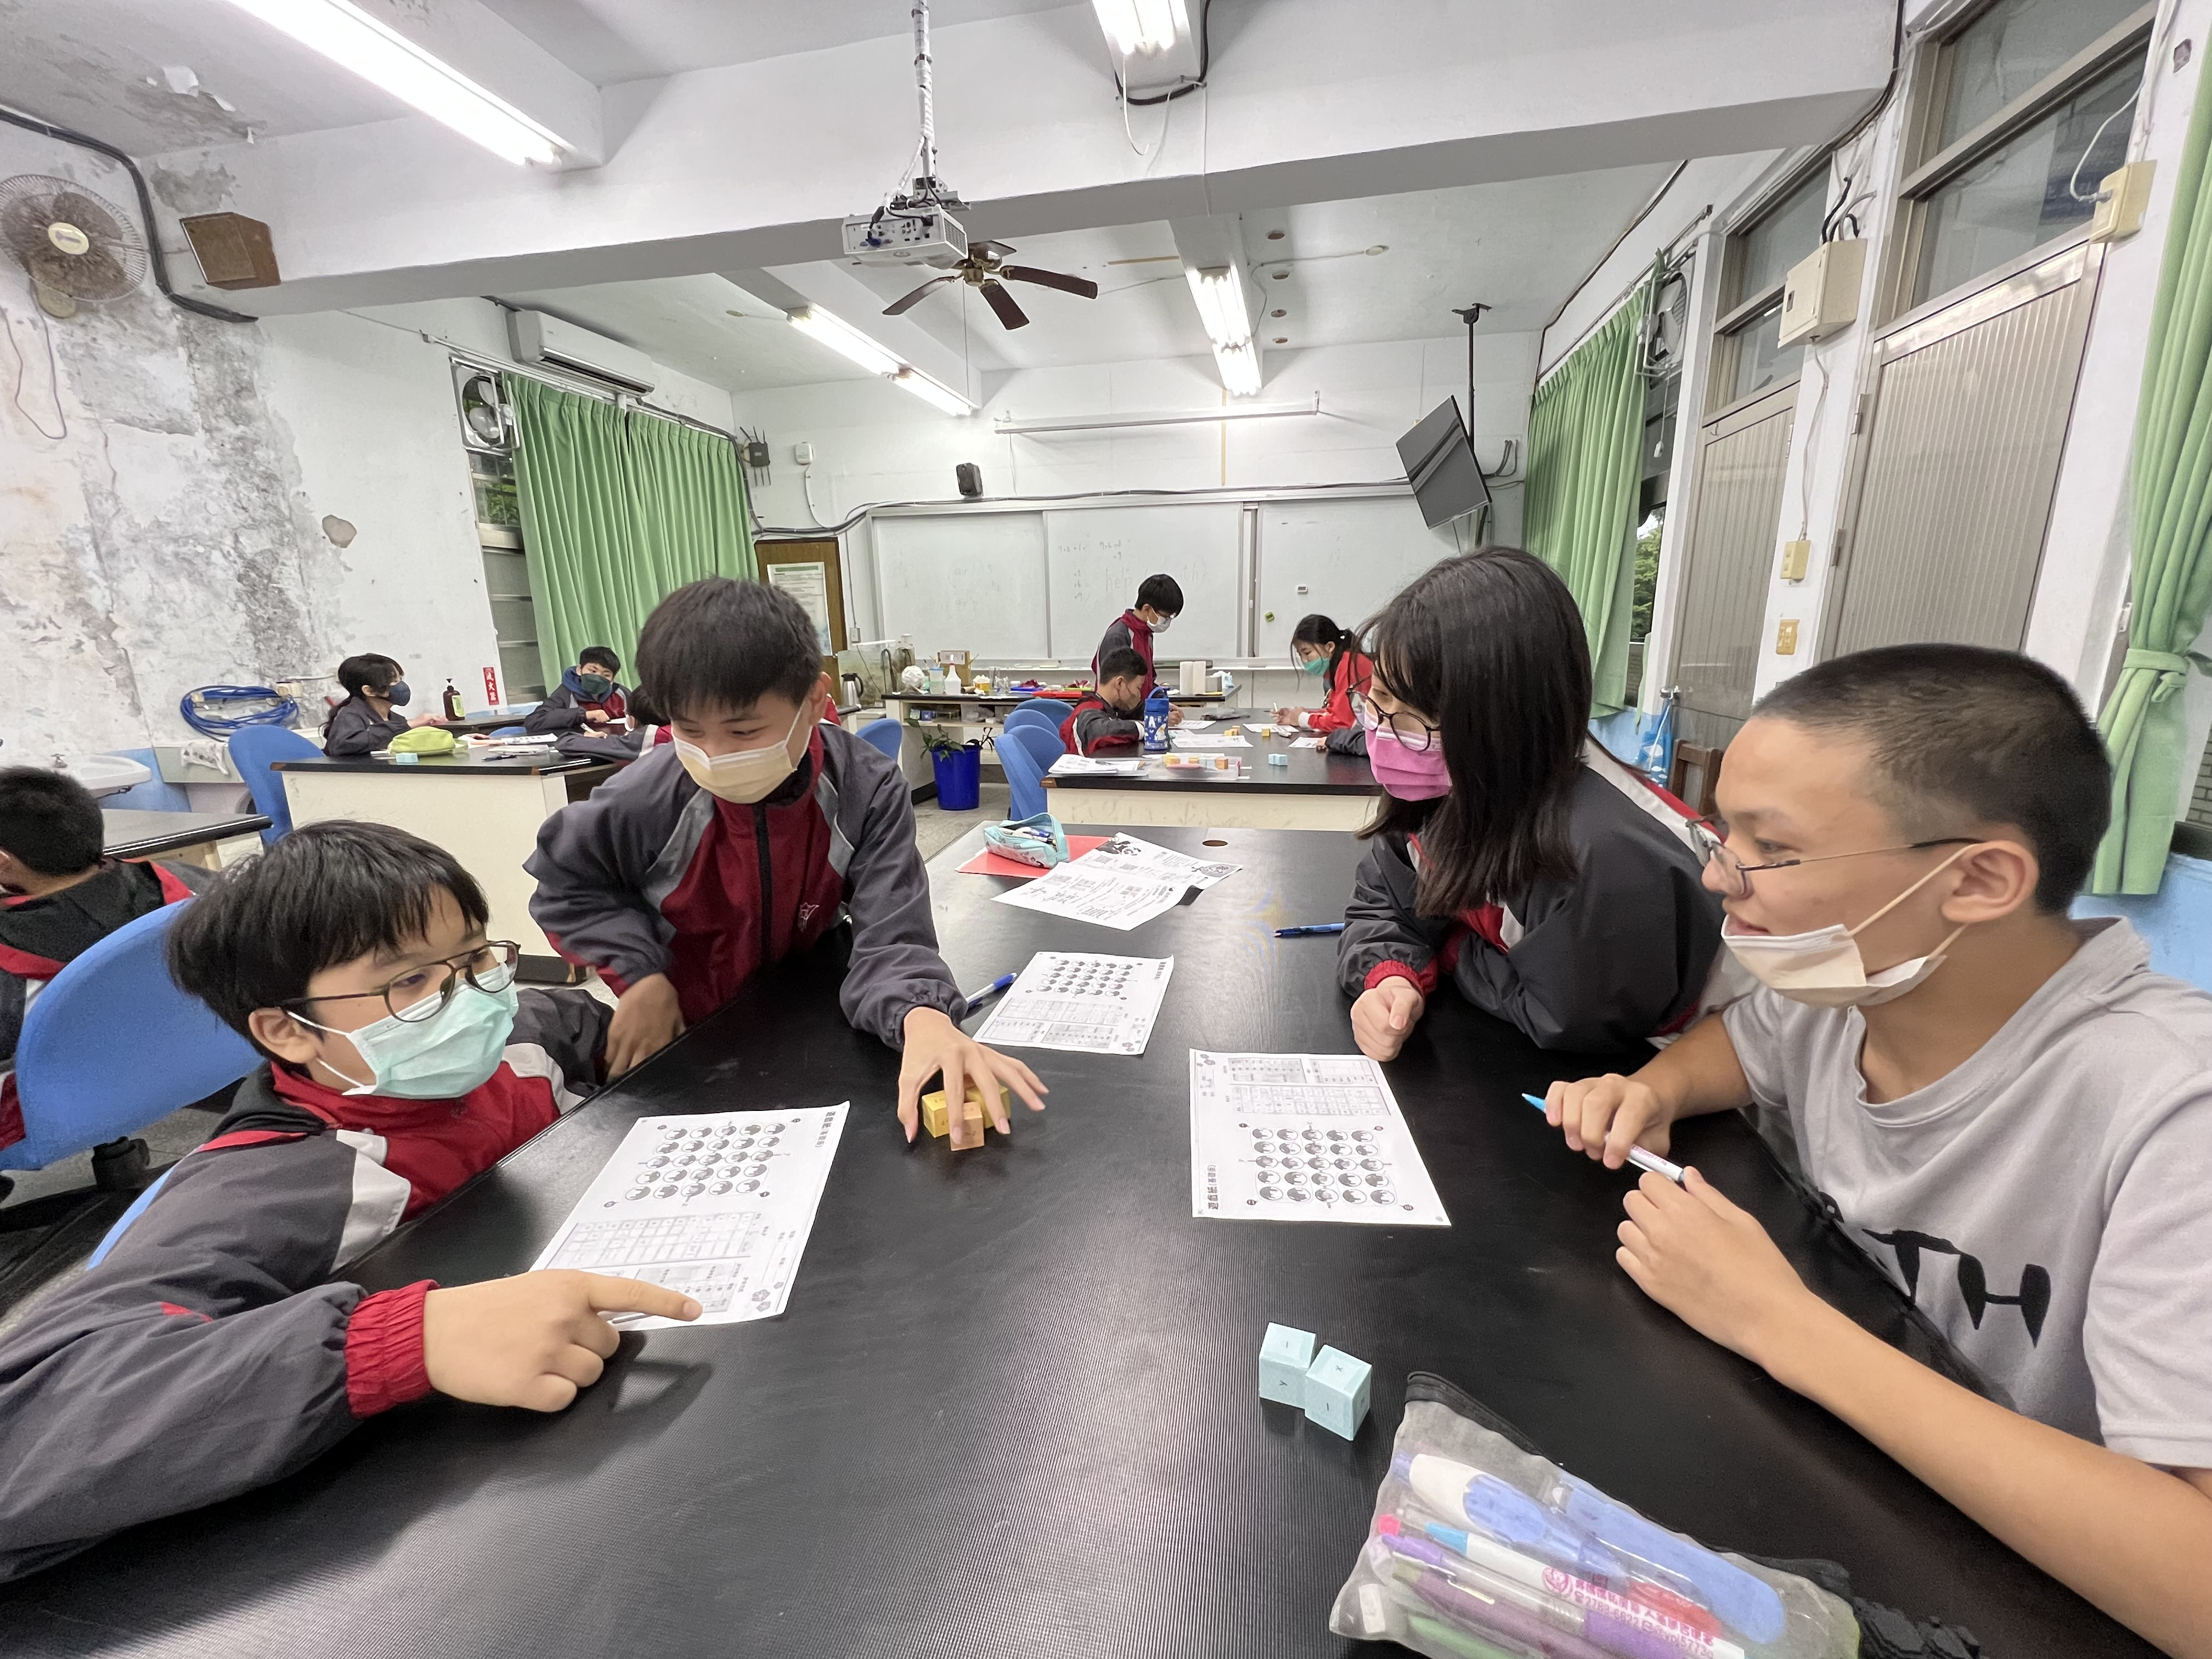
評量照片 | 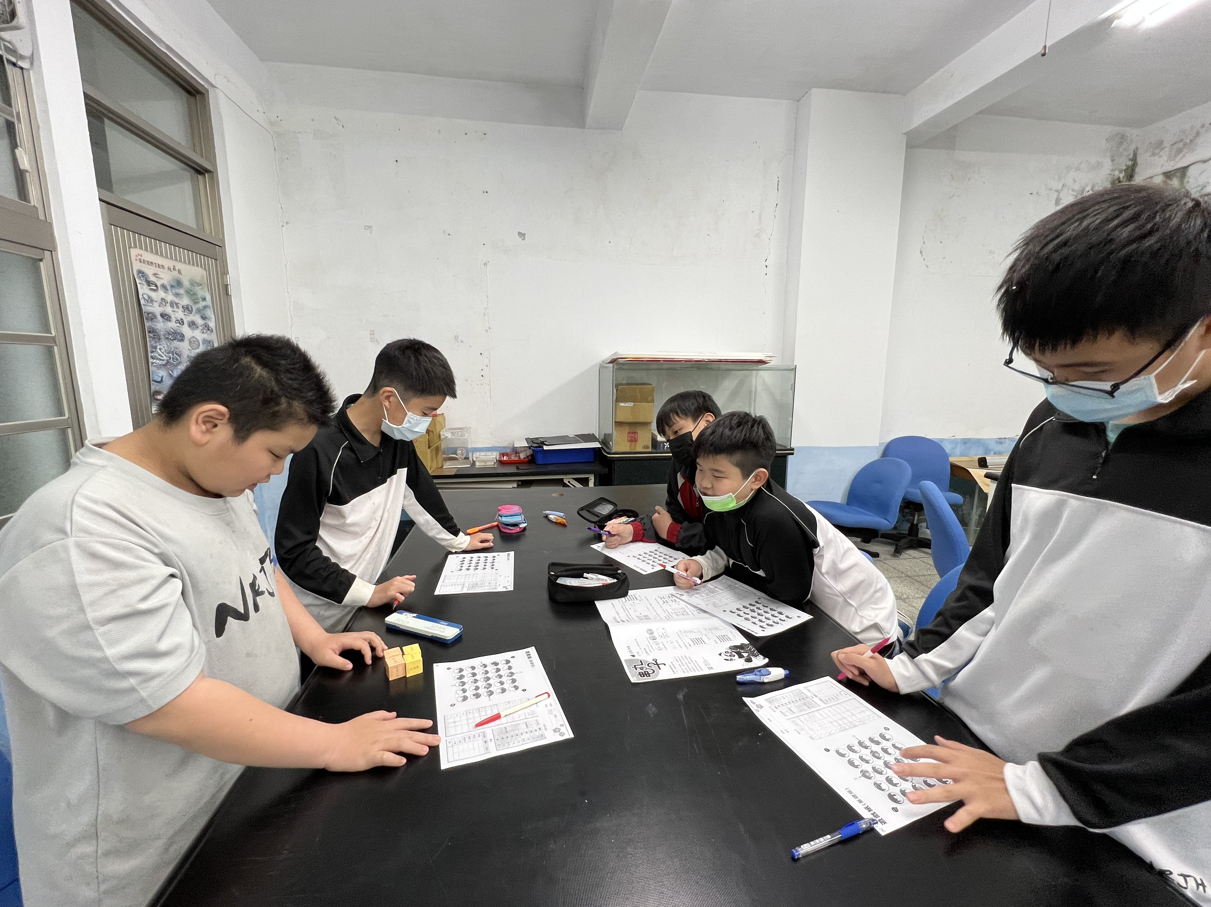
基隆市立南榮國民中學111學年度第二學期學生多元評量實施成果

